**Инструкция по использованию** [**онлайн редактора графов**](https://programforyou.ru/graph-redactor)

Сайт предоставляет подробную инструкцию по использованию редактора по [ссылке](https://programforyou.ru/poleznoe/how-to-use-our-graph-redactor).

Опишем основные моменты в использовании редактора:

1. Сайт предлагает различные горячие клавиши для более эффективной и быстрой работы с графами.

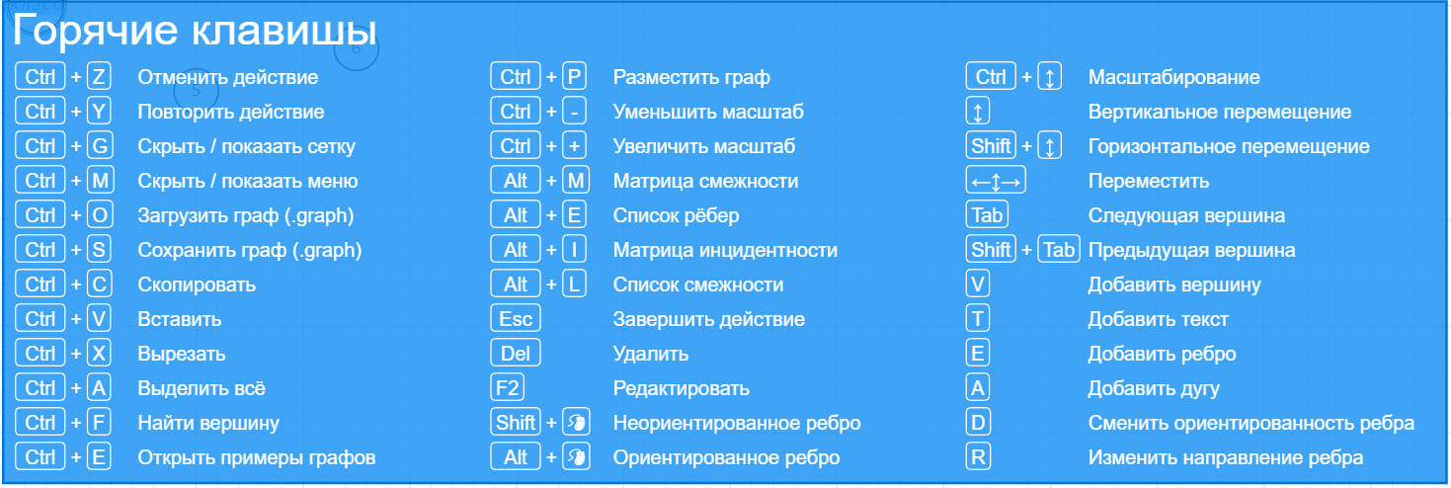

1. Основные возможности

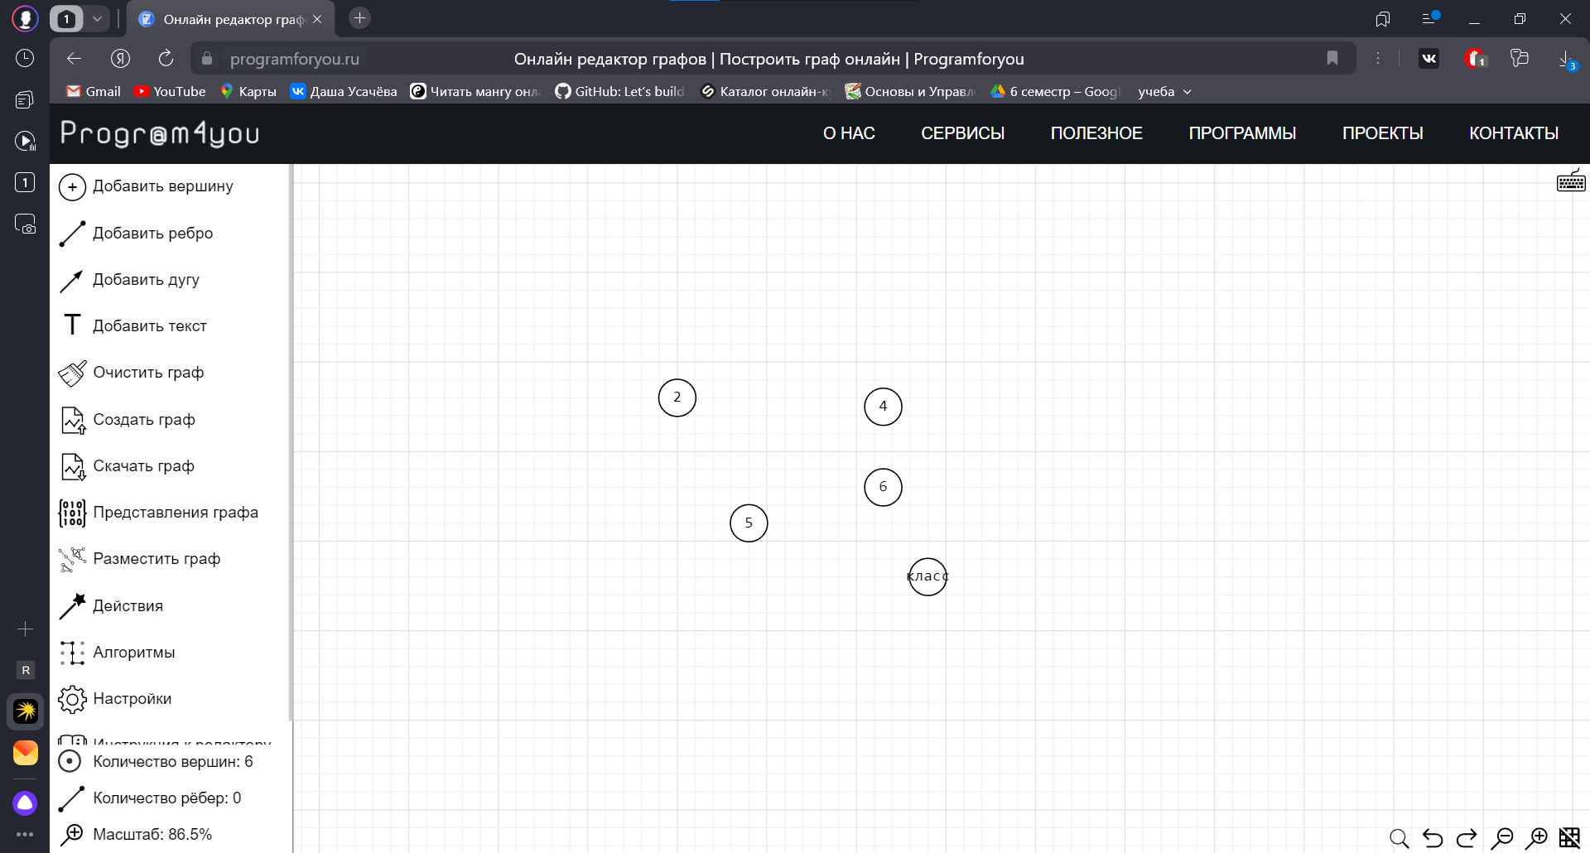

* Добавление вершины:

Добавить вершину можно при помощи:

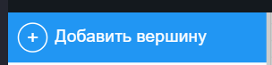

(или же нажатие клавиши ‘v’)

* Редактирование вершины:

(данные кнопки появляются в правом верхнем углу при нажатии на вершину графа)



Опишем по порядку возможности редактирования:

* Кнопки увеличения и уменьшения размера вершины (или же колесико мышки)
* Кнопки увеличения и уменьшения шрифта
* Кнопки редактирования цветов рамки, текста и заполнения вершины
* Кнопка редактирования текста (или же двойной щелчок мыши по вершине)
* Кнопка удаления вершины (или же нажатие клавиши ‘delete’)
* Кнопка подсказок горячих клавиш
* Добавление неориентированного ребра:

Для добавления ребра необходимо нажать на одну из двух необходимых вершин и нажать:



(или же клавишу ‘E’) и далее нажать на вторую вершину.

* Добавление ориентированного ребра:

Для добавления ребра необходимо нажать на одну из двух необходимых вершин и нажать:



(или же клавишу ‘A’) и далее нажать на вторую вершину. Направление задается от вершины 1 к вершине 2.

* Редактирование ребер:

(данные кнопки появляются в правом верхнем углу при нажатии на ребро графа)

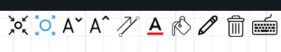

Опишем по порядку возможности редактирования:

* Кнопки увеличения и уменьшения размера ребра (или же колесико мышки)
* Кнопки увеличения и уменьшения шрифта
* Кнопки редактирования цветов текста и заполнения ребра
* Кнопка редактирования веса ребра (только цифры) (или же двойной щелчок мыши по ребру)
* Кнопка удаления вершины (или же нажатие клавиши ‘delete’)
* Кнопка подсказок горячих клавиш
* Добавление текста (текстовых подсказок):

Для добавления текста необходимо нажать:



(или же клавишу ‘T’).

Редактирование текста происходит аналогично редактированию вершины, однако отсутствует редактирование размера текстовой области (текст появляется в прямоугольной области, например , и не является вершиной.

* Удаление графа:

Для полного удаления графа необходимо нажать:



* Создание графа:

Для создания графа целиком есть несколько способов:

* Загрузка графа из файла типа '.graph'
* Выбор из предложенного списка примеров
* По одному из 4 текстовых представлений (будут описаны ниже)
* Сгенерировать случайных граф

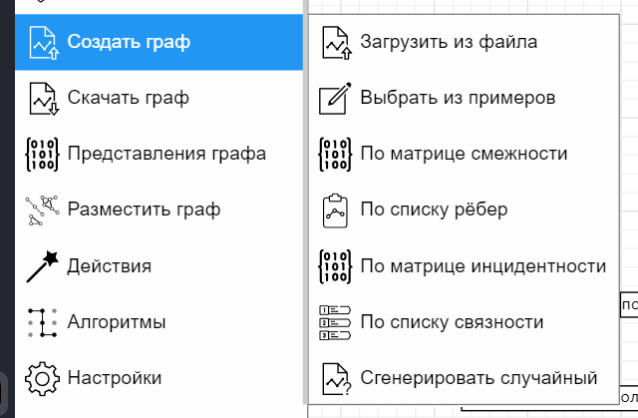

* Сохранение графа:

Есть несколько возможных форматов для сохранения графа:

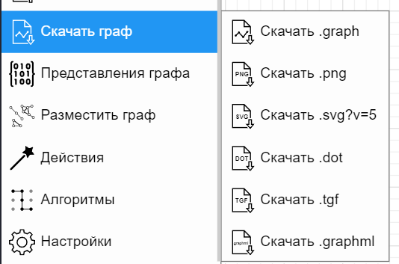

Выбираем необходимый нам формат.

* Представление текущего графа:

Есть несколько возможных форматов для сохранения графа:

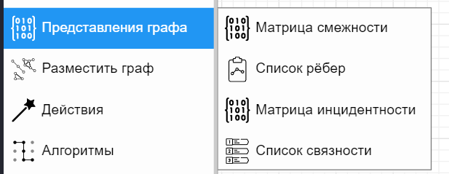

* Матрица смежности описывает ребра графа (1-наличие ребра (неориентированного или исходящего), 0-отсутсвие), номер вершины (номер строки и столбца) соответствует порядку добавления вершины.

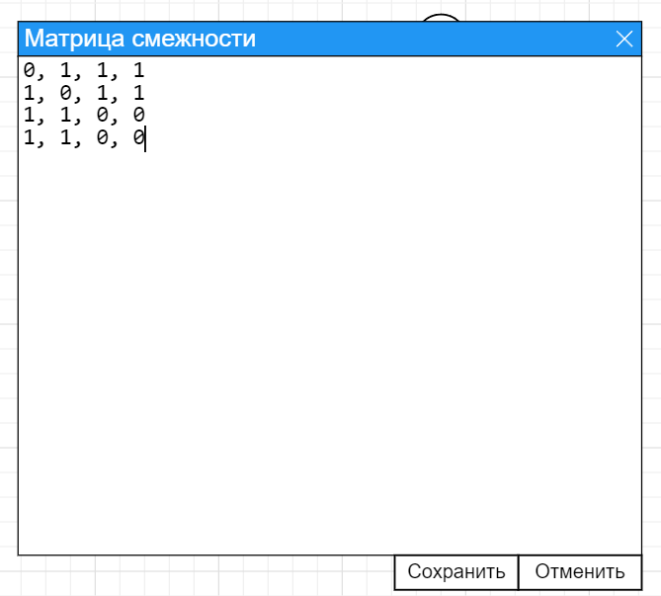

* Список ребер описывает все ребра графа (имя_вершины1 -- имя_вершины2) или (имя_вершины1 -> имя_вершины2) для ориентированных ребер

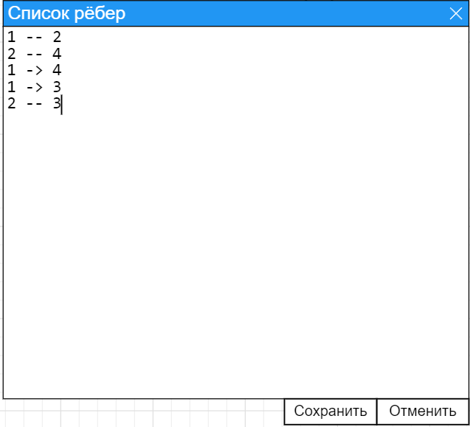

* Матрица инцидентности описывает ребра графа (1-наличие ребра (неориентированного или исходящего), 0-отсутсвие, -1 –наличие входящего ребра), номер вершины (номер строки и столбца) соответствует порядку добавления вершины

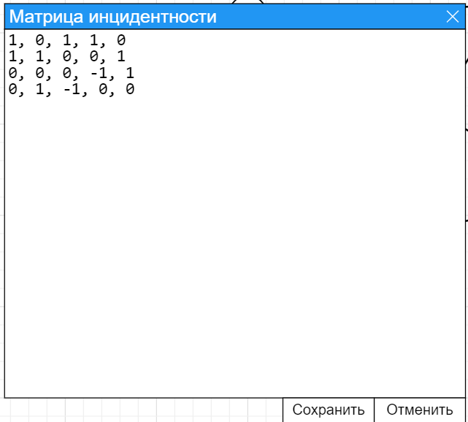

* Список связности описывает связь между вершинами

Имя_вершины1: имя_вершины (к которой идет исходящее ребро или неориентированное)

На мой взгляд данное представление является наиболее понятным и содержательным

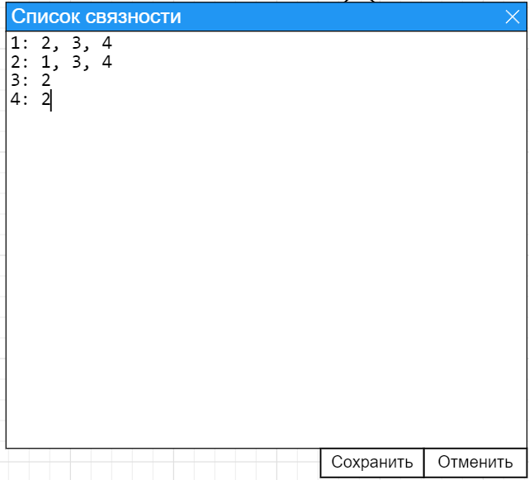

* Размещение текущего графа:

Есть несколько возможных вариантов для размещения графа: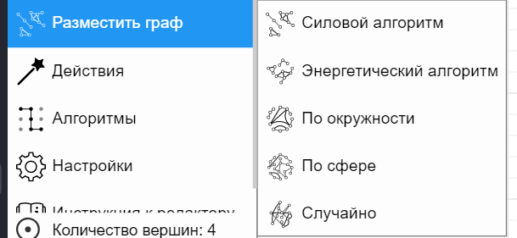

Вы можете выбрать один из предложенных вариантов (или же разместить граф так как необходимо вам при помощи перетаскивания вершин левой кнопкой мыши)

* Действия над графом:

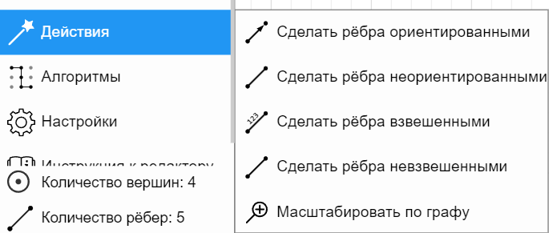

Предлагается некоторые групповые действия для облегчения работы с графом.

* Алгоритмы над графом:

Предлагается множество алгоритмов для работы с графом, чтобы увидеть все возможные алгоритмы нажмите:



Для выполнения некоторых алгоритмов необходимо выполнение некоторых условий (полнота графа, взвешенность ребер и тд). Все алгоритмы наглядно демонстрируют пошаговую работу.

* Информация об объекте:

При нажатии на объект в правом нижнем углу возникает его информационное описание. Например:

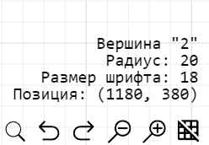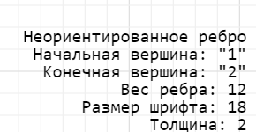

* Групповое выделение:

Для группового выделения необходимо зажать левую кнопку мыши и выделить необходимую элементы. Это действие поможет вам в перетаскивании сразу всей группы или прочего выполнения общего действия (изменение размера и тд)

